Kapitel1:

**Entscheidungsproblem**: Es gibt mehrere, nicht gleichzeitig zu verwirklichende Handlungsmöglichkeiten, einen Ausgangszustand in einen angestrebten Endzustand zu überführen. Also bei jeder Entscheidung stehen wir vor einem Entscheidungsproblem

Unternehmensinterne Entscheidungsträger: Management, z.B.: Investitions- oder Gründungsentscheidung (Sach(aktuell Maske oder Klamotten)- und Formalziele, Investitionen in neue Fabrik oder neues Unternehmen?

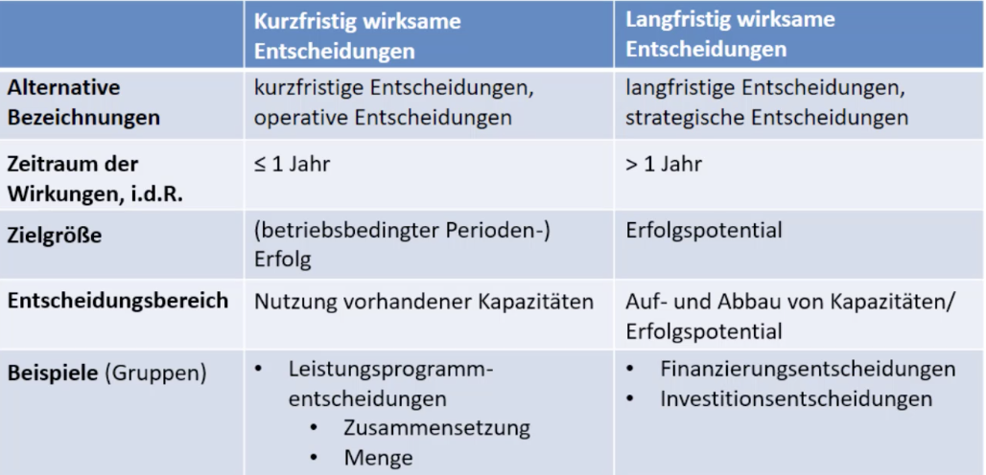

Unterscheiden also in Kurzfristige Entscheidungen oder langfristige Entscheidungen

(Erfolgspotential = Möglichkeit einen Erfolg zu erzielen, aus den vorhandenen Mittel)

Informationen zum betriebsbedingten Erfolg: Differenz zwischen **Erlösen** und **Kosten**

Informationen zur künftigen Zahlungsfähigkeit und der Vorteilhaftigkeit von Investitionsprojekten: (Barwerte von) **Einzahlungen** und **Auszahlungen**

Informationen sollten entscheidungsrelevant, zukunftsbezogen und wahrheitsgemäß sein.

Entscheidungsrechnungen sind Ex-ante Rechnungen (Ex Ante = Im Vorfeld) und sollen die zu erwartenden Wirkungen von Entscheidungen offenlegen. (z.B.: bei Kosten, Gewinnen oder Cashflows) Auch hier kann man in langfristige oder kurzfristige Entscheidungen unterscheiden. Siehe oben.

Teilgebiete des internen Rechnungswesen: (welche für die Entscheidungsrechnung zuständig sind)

* Kostenrechnung: Auch Kosten- und Erlös-/Leistungsrechnung
  + **Kostenerfassung und -verrechnung**
  + Vollkostenrechnung auf Basis von Ist-Kosten
  + Kostenartenrechnung, Kostenstellenrechnung, Kostenträgerrechnung
* Management Accounting
  + **Verarbeitung der Informationen des Cost Accounting** und Bereitstellung von Informationen für Planung, Entscheidung und Kontrolle
  + **Bereitstellung von operativen Entscheidungsrechnungen sowie Kontrollrechnungen**
* (Kostenmanagement (Cost Management) )
  + **Gestaltung der Wirtschaftlichkeit** durch Einflussnahme auf das Verhalten der Trägerrinnen und Träger
  + Wirtschaftlichkeit = Effizienz * Effektivität
  + **Gestaltungsobjekt: Effizienz (interne Leistung: Mitteleinsatz)**
* Finanzwirtschaft/Finanzwesen
  + Erfassung der Nominalgüterbewegungen (Geld und liquide Mittel)
  + Bereitstellung von (strategischen) Entscheidungsrechnungen auf Basis der Finanzmathematik
  + Gestaltung der Nominalgüter (Zahlungsströme)
  + Sicherung der Zahlungsfähigkeit (Liquiditätsplanung)

Zusammenfassung und Rückblick auf die Lernziele/Leitfragen:

* Welche Entscheidungen muss das Management treffen?
  + Kurzfristige und langfristige Entscheidungen
* Welche Informationen werden zur jeweiligen Entscheidungsfindung benötigt?
  + Verschiedene Rechnungsgrößen
* Durch wen werden diese Informationen generiert und bereitgestellt?
  + Durch das interne Rechnungswesen

Kapitel2: (Wo bekommen wir Geld her? Und Wofür geben wir es aus (langfristige Entscheidungen))

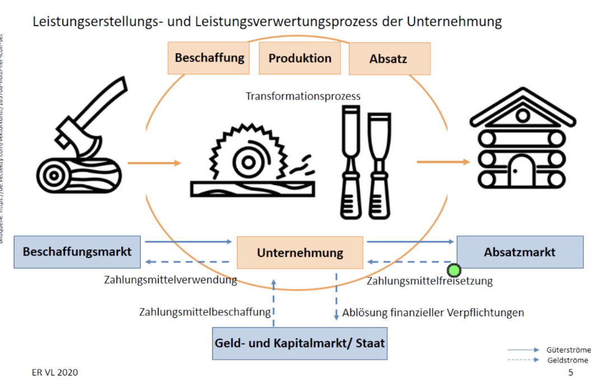



Elemente der Finanzwirtschaft:

* Finanzierung: Akquisition finanzieller Mittel (Zahlungsmittelbeschaffung)
  + Teilaspekte:
    - Kapitalstruktur: welche Finanzierungsarten gibt es und sind zielführend
    - Kapitalvolumen: Ermittlung des Kapitalbedarfs
    - Kapitalkosten: Verschiedene Finanzierungsarten haben verschiedene Kosten
* Investition: Disposition finanzieller Mittel (Zahlungsmittelverwendung)
  + Teilaspekte:
    - Auswahl der Verwendung
    - Umfang
    - Dauer

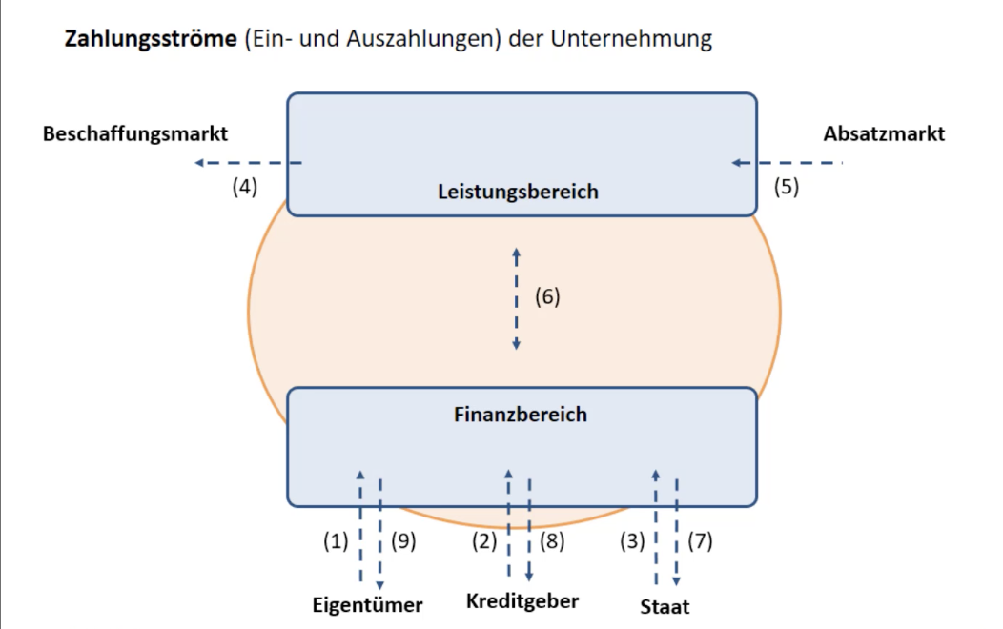

6 ist die Differenz zwischen oben und unten. Haben wir also mehr Einnahmen als Ausgaben, müssen wir(Finanzbereich) überlegen was wir mit dem überschüssigen Geld machen. (Entscheidungen für Investitionen)

Bei negativer Differenz muss eine Deckung erfolgen.

Finanzbereich:

* Unternehmensbereich der sämtliche Zahlungsströme die durch Unternehmensaktivitäten ausgelöst werden, erfasst, gestaltet und abgestimmt, sodass die Existenz der Unternehmeng gesichert ist.
* Teilaufgaben:
  + Bereitstellung von Informationen über zukünftige Zahlungsströme
  + Bereitstellung finanzwirtschaftlicher Methoden zur Bewertung der (Investitions-) Alternativen

Finanzierung: Gesamtheit der Zahlungsmittelzuflüsse (Einzahlungen) und die beim Zugang nicht monetärer Güter vermeiden sofortigen Zahlungsmittelabflüsse (Auszahlungen). Andere: Bereitstellung liquider Mittel für Investitionen

Arten der Unternehmensfinanzierung:

* Eigenfinanzierung
  + Erhöhung des Eigenkapitals, durch Kapitalgeber oder so
  + Beiteiligungsfinanzierung(Außenfinanzierung) oder Selbstfinanzierung(Innenfinanzierung)
* Fremdfinanzierung
  + Fremdkapital erhöhen durch außen
  + Kreditfinanzierung(Außenfinanzierung) oder Finanzierung aus Rückstellungen(Innenfinanzierung)

Beide teilen sich Finanzierung durch Kapitalfreisetzung (Innenfinanzierung)

Daraus lassen sich 4 Finanzierungen ableiten:

Externe Eigenfinanzierung, Interne Eigenfinanzierung, Externe Fremdfinanzierung, Interne Fremdfinanzierung

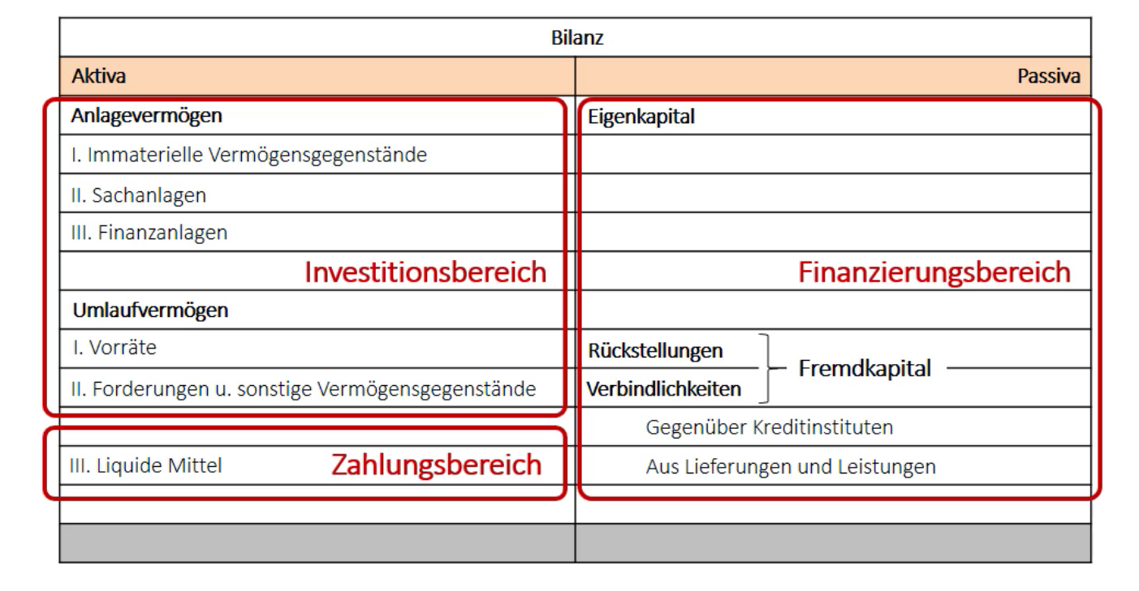

Außenfinanzierung:

**Finanzierungstitel**: Gesamtheit von Rechten und Pflichten, die Kapitalgeber als Gegenwert für die Überlassung liquide Mittel erhalten. Erwerber von Finanzierungstitel bringen liquide Mittel.

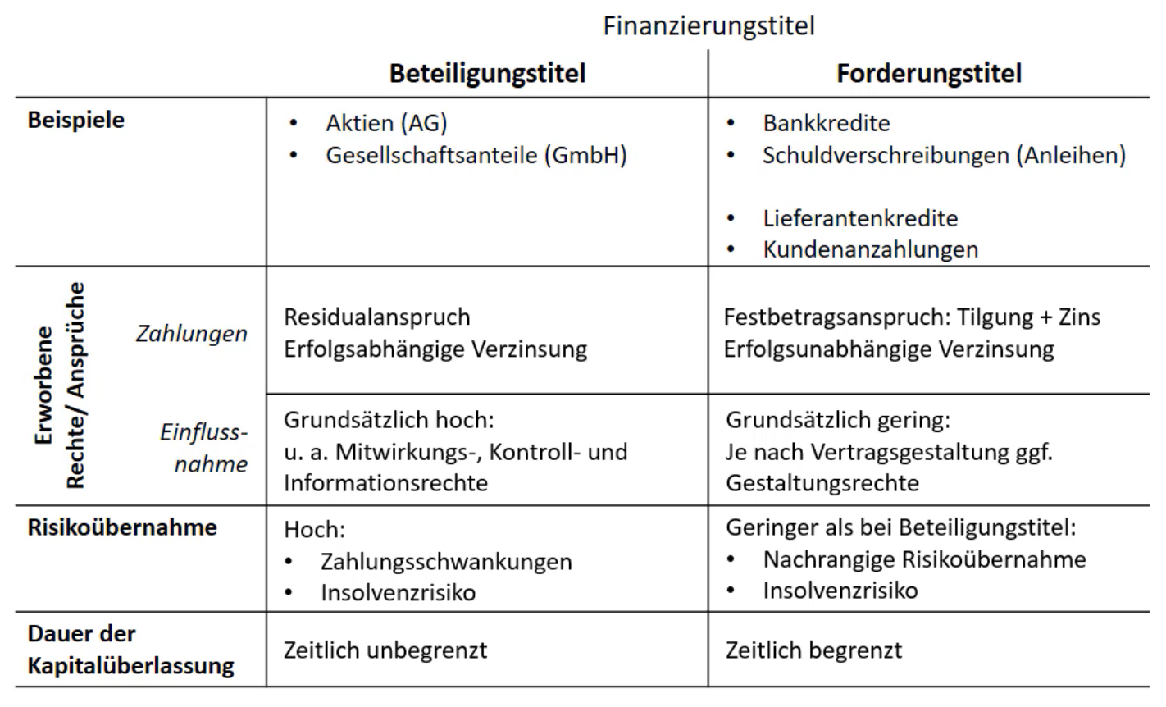

**Residualanspruch**: Bedeutet, dass die Zahlungen an die Eigentümer erst nach den Zahlungen der anderen getätigt werden. Man bekommt also als letztes.

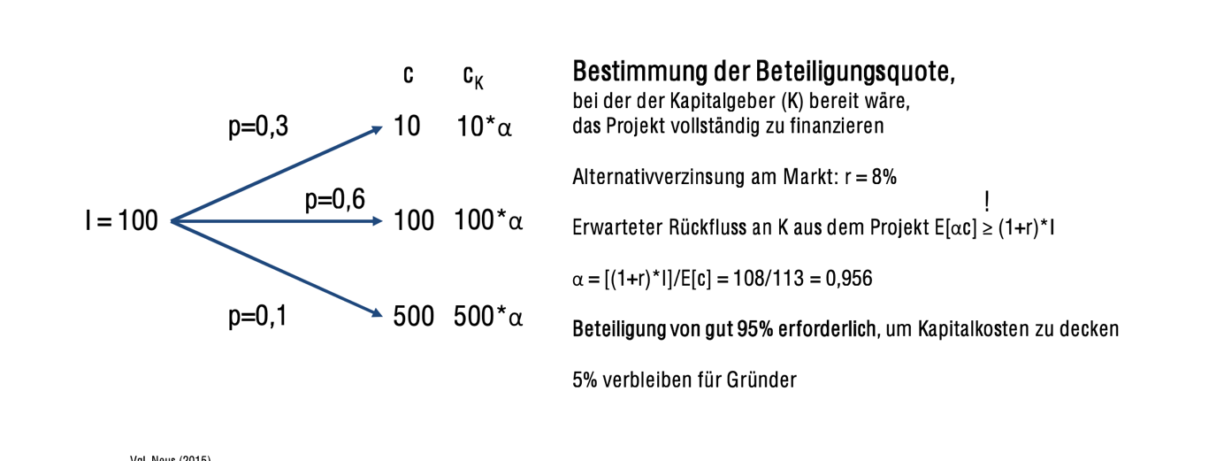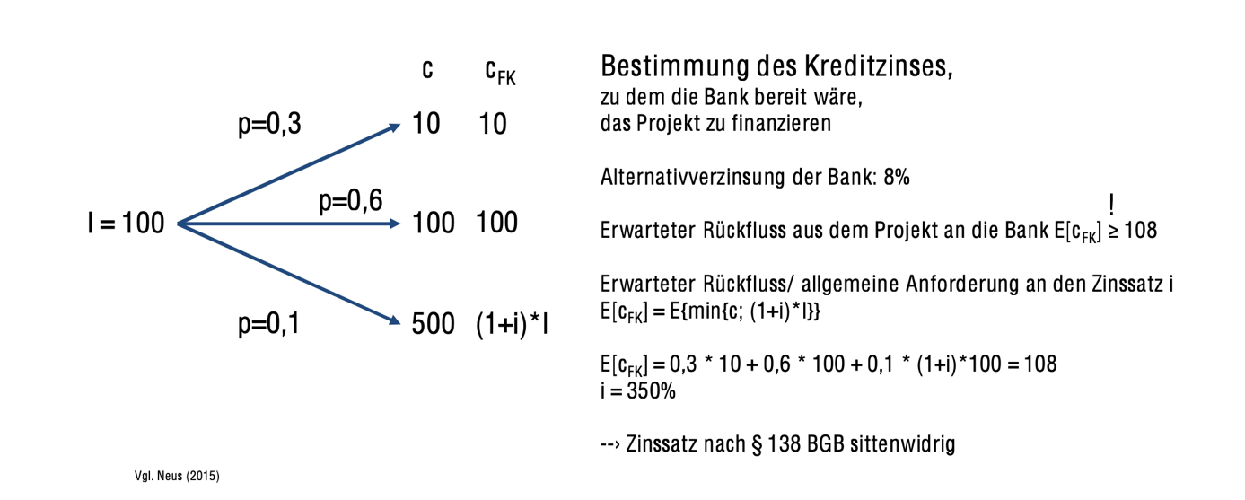

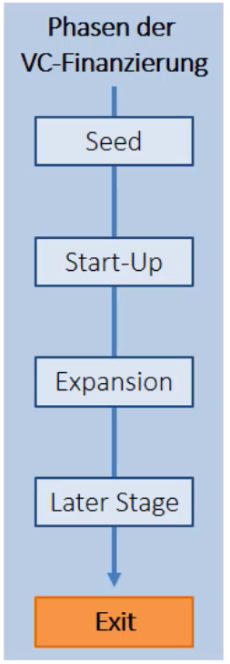Beides nicht so gut, deswegen dritte Variante: **Venture Capital (VC)- /Kapitalbeteiligungsgesellschaft**

Ähnlich wie eine Bank, es wird Geld von einer Kapitalgesellschaft zur Verfügung gestellt. Jedoch kein Fremdkapital, sondern Eigenkapital.

Außerdem agieren sie auch als eine Art Berater, da sie meistens viel Erfahrung in dem Bereich haben.

Finanzierung ist jedoch nicht permanent, irgendwann steigen die Kapitalgeber aus (beim Exit Punkt).

* + - Spezialfall: „Business Angels“ quasi wie Höhle der Löwen
* Seed: Gründungsphase, Finanzierung der Forschung und Entwicklung
* Start-Up: Gründung und Vorbereitung der Markteinführung. Finanzierung der Produktionsvorbereitungen und Marketingkonzept
* Expansion: Etablierung auf dem Markt/Marktwachstum, Finanzierung der Kapazitätserweiterung und Produktdiversität
* Later Stage: Überbrückungsfinanzierung, Liquide Engpässe verhindern
* Exit: Desinvestitionsphase, Rückfluss liquider Mittel an die VC-Gesellschaften

Innenfinanzierung:

Selbstfinanzierung, also der Gewinn der nach Steuern, Zinsen und Gewinnausschüttung an den Gläubigern übrigbleibt. (Interne Eigenfinanzierung)

Zuführung von Rückstellungen und Abschreibungen (Interne Fremdfinanzierung)

Die beiden + Vermögensumschichtung durch Abschreibungen und Kapitalfreisetzung bilden die Innenfinanzierung

Finanzierung: Zahlungsmittelbeschaffung

Finanzwirtschaftliche Entscheidungskriterien (Zielsetzungen)

* Unabhängigkeit
* Rentabilität
* Sicherheit (Risiko)
* Liquidität

Entscheidung der Verschuldung: Fremdkapital/Eigenkapital

Risiko wird gemessen durch die Standardabweichung (der Zahlungen)

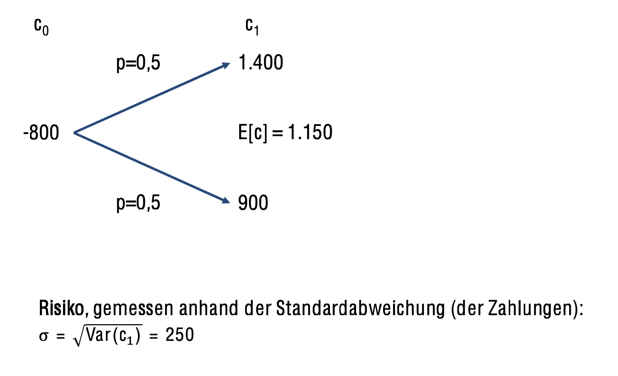

**Folien 50-52 Nacharbeiten**

Leverage-Effekt: Verschuldung wirkt als „Hebel“ auf die Eigenkapitalrendite – bei gleichzeitigem Anstieg des Risikos

* + - * **Keine Ableitung einer Finanzregel** (Abhängigkeit von der Risikoeinstellung)

Investition: Zahlungsmittelverwendung, Verwendung [Heutiger] liquider Mittel mit dem Zweck der Überschusserzielung [In der Zukunft]

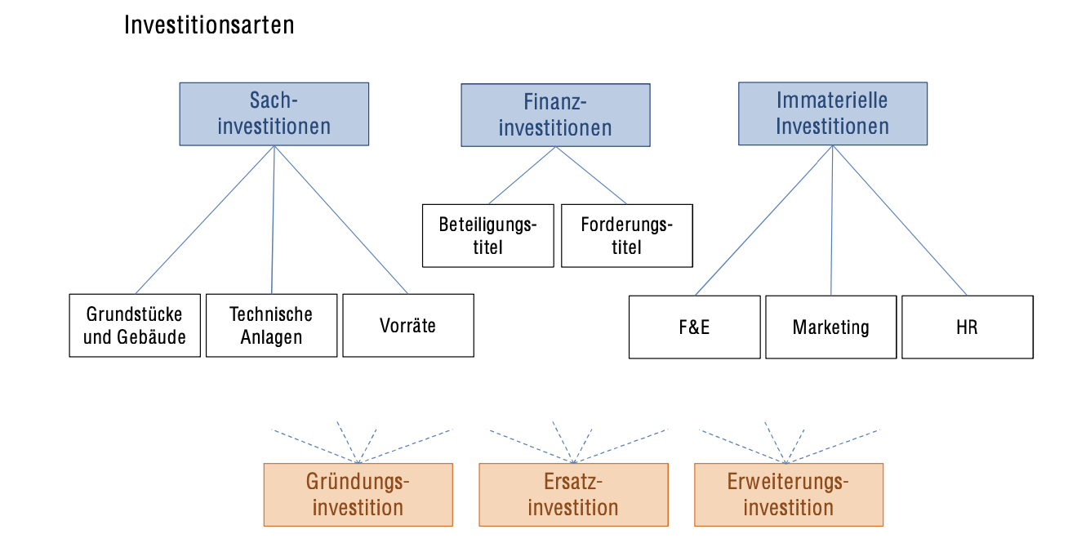

Man dokumentiert in einer Tabellenform die Auswirkungen der jeweiligen Investitionen im jeweiligen Zeitpunkt t, also den Cashflow: Ein- und Auszahlungen)

Man unterscheidet in Statische Verfahren und Dynamische Verfahren

Statisches Verfahren: (Praktika Verfahren)

* Vorgehen:
  + Vereinfachung des Zahlungsstroms: Nicht alle Zeitpunkte werden betrachtet, sondern nur ein charakteristischer Durchschnittswert
* Entscheidungsgrundlage:
  + Kennzahlen der Repräsentativperiode (z.B.: Kosten, Gewinn, Kapital)
* Berücksichtigung der zeitlichen Struktur
  + Nein
* Methoden (Auswahl)
  + Kostenvergleichsberechnung, Gewinnvergleichsberechnung, Rentabilitätsvergleichsberechnung
* Problematik:
  + Beschränkung auf eine Periode, Auswahl der Periode
* Vorteil:
  + Einfachheit der Berechnung /relativ geringer Arbeitsaufwand
* Nachteil:
  + Verwendung von Durchschnittswerten, daher ungenau

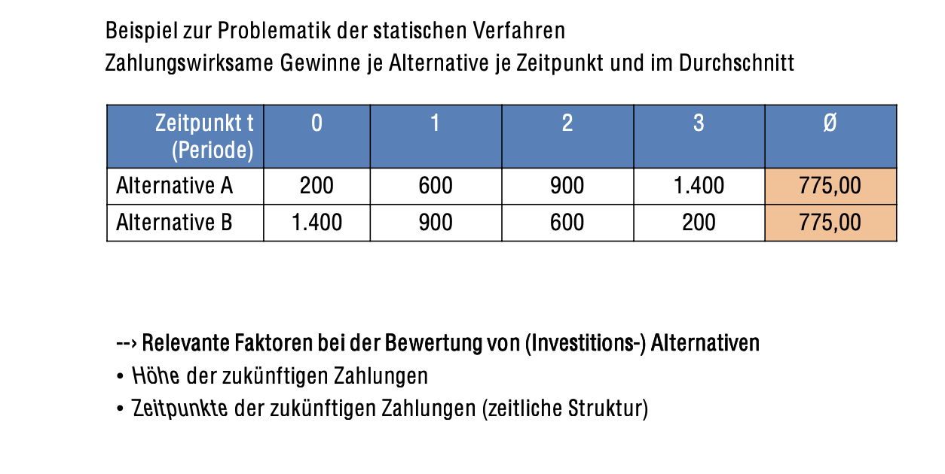

Es ist besser jetzt mehr zu haben als zu einem späteren Zeitpunkt. (Konsumpreferenz in der Gegenwart)

Es gilt die Alternative als vorteilhaft, die im Durchschnitt den höchsten Periodengewinn erzielt. (Also Gesamtkosten pro Jahr – Erlöse)

Dynamische Verfahren

* Vorgehen:
  + Keine Vereinfachung des Zahlungsstroms: Erfassung des gesamten Investitionszeitraums, Berücksichtigung der Höhe aller Zahlungen
* Entscheidungsgrundlage:
  + Kennzahlen aller Perioden
* Berücksichtigung der zeitlichen Struktur:
  + Ja: Berücksichtigung des zeitlichen Anfalls der Zahlungen
* Problematik:
  + Zahlungen zu unterschiedlichen Zeitpunkten. Wie können wir diese vergleichbar machen? Bewertung zukünftiger Zahlungen erforderlich
* Methoden:
  + Kapitelwertmethode
  + Methode des internen Zinssatzes

Kapitelzins: Zeitwert des Geldes

Lösung der Problematik: Aufzinsung von Zahlungen

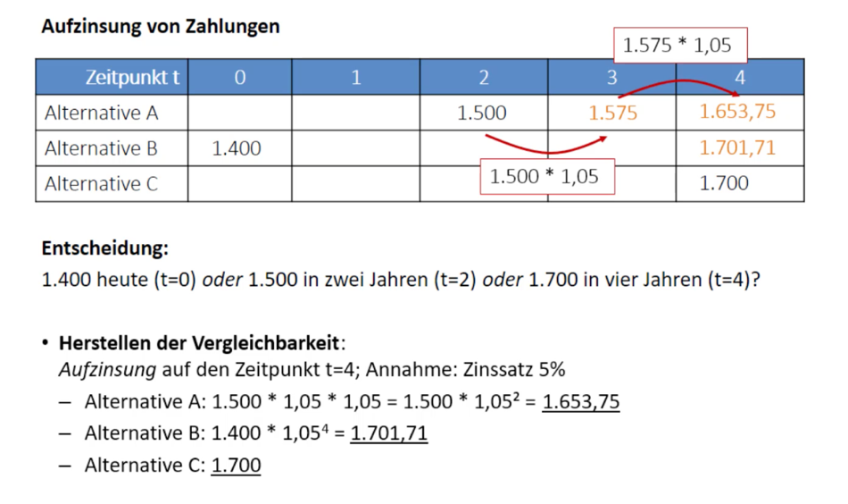

Jetzt sind die Werte Vergleichbar. Hier fällt die Entscheidung also auf Alternative B.

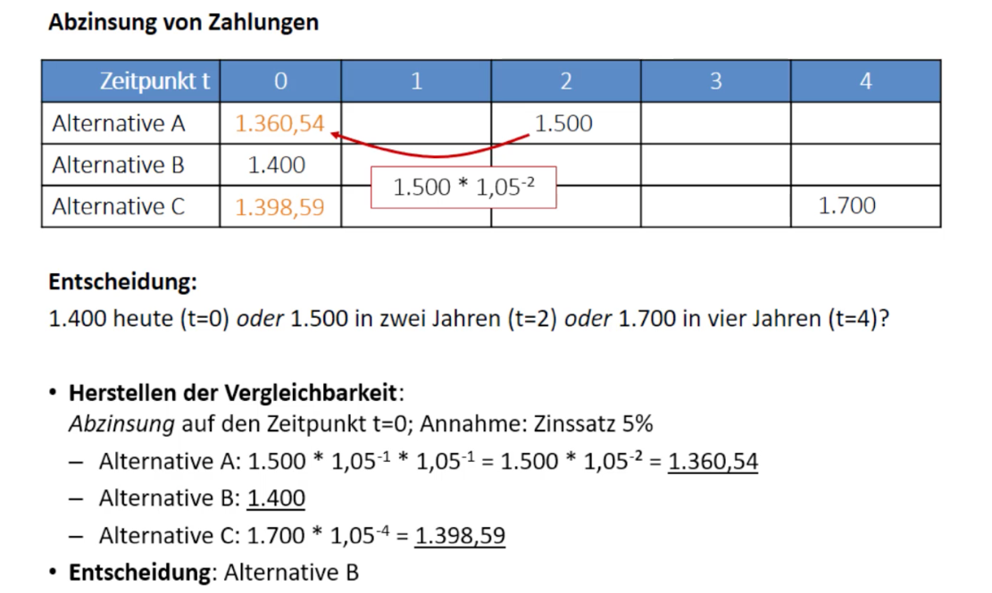

Gegenteil von Aufzinsen ist Abzinsen. Man schaut also wie viel man z.B.: bei Alternative A in Zeitpunkt t=0 anlegen um bei t=2 1.500 zu haben. Da Rechnet man 1.500 * 1,05^-2. Dann bestimmt man den **Gegenwartswert** oder **Barwert**.

Abzinsung nennt man auch Diskontierung: Man stellt eine Vergleichbarkeit zwischen Zahlungen verschiedener Höhen und verschiedenen Zeitpunkten her. Also spätere Zahlungen werden auf einen früheren Zeitpunkt abgezinst. Man berechnet den Barwert oder auch Present Value (PV)

Abzinsungsfaktor wird auch Diskontierungsfaktor genannt. (1+i)^-t

Eigenschaften:

* + - Stets kleiner 1
    - Sinkt in i
    - Sinkt in t

PV(ct) = ct / (1+i)^t bei 250 Euro z.B.: PV(250) = 250/(1+0,05)^4 (Bei einem Zinssatz i von 0,05)

Bei einer Zahlungsreihe, bildet man eine Summe über die Barwerte. Also die Summe der einzelnen Werten innerhalb der Zahlungsreihe

Spezialfall: Barwert einer endlichen Rente (Gleicher Betrag über mehrere Zeiträume)

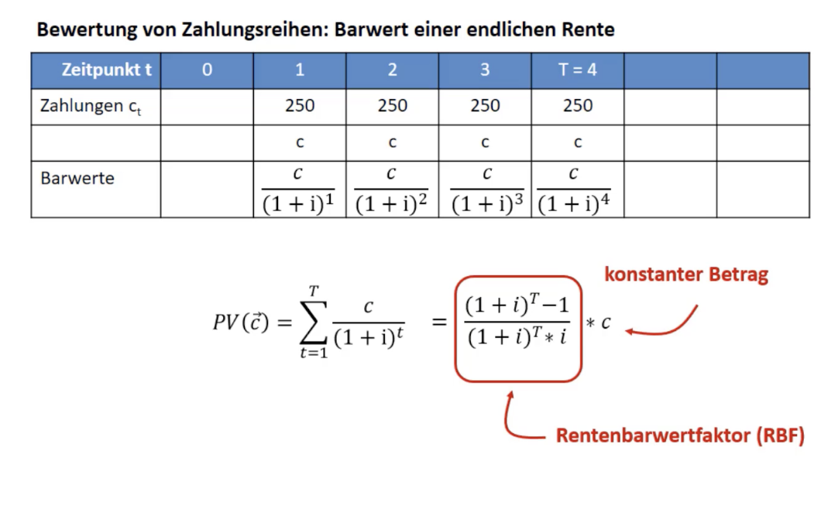

Der Rentenbarwertfaktor wird benutzt um den Barwert der Rente zu berechnen. (Wird in der Klausur vorgegeben) Bei unendlichen zahlungen schreibt man noch lim t -> unendlich davor. (= 1/i * c = c/i) Dies könnte man bei Entscheiden zwischen Wohnung vermieten oder verkaufen benutzen.

Bei ewiger Rente mit konstanter Wachstumsrate g, ist es c/i-g. **Leider berechnet es den Barwert für die Periode vor der ersten Zahlung**. Daher brauch man, wenn es direkt los geht (also in t=0): c/i-g * (1+g) oder: Wert an t0 + c/i-g

Aufzinsung nennt man auch Askontierung: Man macht dasselbe wie oben, nur das man frühere Zahlungen auf einen späteren Zeitpunkt aufzinst. Wir berechnen also den Endwert oder auch Future Value (FV)

Voraussetzung für das beides ist ein vollkommender Kapitalmarkt, wo Nachfrage und Angebot herrscht.

Man hat hier also die Möglichkeit eines **intertemporalen Tausches**. (Tausch von heutigem Geld gegen zukünftiges Geld)

Vollkommender Kapitalmarkt:

* Keine Transaktions- und Informationskosten inkl. Steuern
* Rationales Handeln aller Marktteilnehmer
* Keine Marktzugangsbeschränkungen
* Marktteilnehmer sind Mengenanpasser (vollkommener Wettbewerb)

Vergleichbarkeit durch die Bewertung von zukünftigen Zahlungen:

**Relevante Faktoren**: Höhe der zukünftigen Zahlungen, Zeitpunkte der zukünftigen Zahlungen, Risiko der zukünftigen Zahlungen

Bewertung**: zukünftigen Zahlungen einen vergleichbaren Wert zuordnen**

**Annahmen bei einem Modell:** Sichere Erwartungen, Exogener Kalkulationszinssatz, flache Zinsstruktur, Wiederanlageprämisse, vollkommender Kapitalmarkt

**Kapitalwert einer Investition**: Summe der Bartwerte aller Ein- und Auszahlungen, die durch die Investitionen hervorgerufen werden

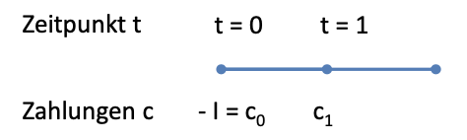

Kapitalwert : $\sum_{t=1}^{T}{\frac{ct}{{(1+i)}^{t}}}$

Netto-Barwert: Kapitalwert = NPV = $\sum_{t=1}^{T}{\frac{ct}{{\left(1+i\right)}^{t}}}-I$

**Interpretation des Kapitalwerts:** Der Kapitalwert kann als **Vermögenszuwachs** interpretiert werden, der bei der Durchführung des Projektes realisiert werden kann.

Es ist der Betrag, welcher im Zeitpunkt der Investitionsentscheidung verwendet werden kann, wenn sämtliche Einzahlungsüberschüsse der Investition zur Verzinsung und Tilgung der Finanzierung verwendet werden.

* Man führt ein Investitionsprojekt durch, wenn sein Kapitalwert positiv ist; Falls dieser Wert negativ ist, führe das Investitionsprojekt nicht durch

Methode des internen Zinsfußes

Rendite (Rate of Return, r): Nettoertrag in Relation zum Investitionsbetrag

R= $\frac{c1-I}{I}=\frac{c1}{I}-1$

**Interner Zinssatz i* (Internal Rate of Return; auch: Interner Zinsfuß)**

Der interne Zinssatz ist derjenige Kalkulationszinssatz, bei dem der Kapitalwert einer Investition den Wert Null annimmt. (i* = R, bei dem Zwei-Zeitpunkte-Fall, also wenn wir nur c0 und c1 haben). Hier kann er somit als die Rendite der Investition interpretiert werden. Zeigt also an, zu welchem Prozentsatz sich der Investitionsbetrag verzinst.

Mehr-Zeitpunkte-Fall: $NPV= \sum_{t=0}^{T}{\frac{ct}{{\left(1+i*\right)}^{t}}=0}$, Man setzt also die Kapitalwertformel gleich Null und löst dann nach i* auf. Außerdem beginnen wir bei t = 0. Hier kann er sich ebenfalls als die Rendite interpretiert werden, jedoch nur auf das in der jeweiligen Periode gebundene Kapital.

Beispiel:

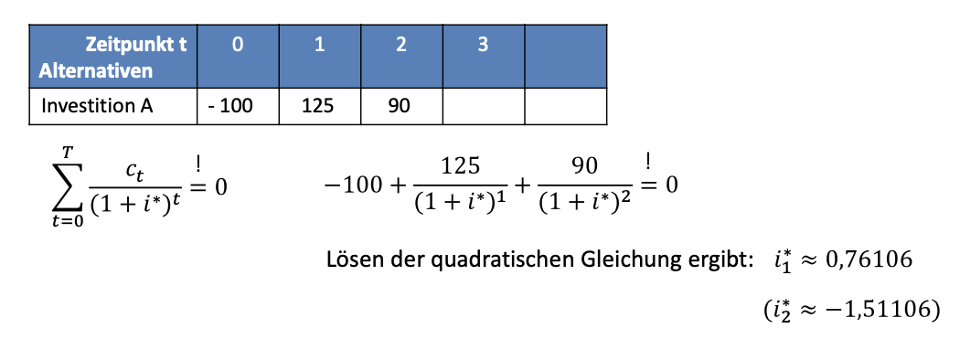

Bei leerer Menge existiert kein reeller interner Zinssatz. Es können aber auch zwei reele interne Zinssätze existieren.

Eingesetzt wird der interne Zinssatz bei der Normalinvestition.

**Normalinvestition** ist eine Investition die eine Zahlungsreihe auslöst, die mit einer Auszahlung beginnt und **nur einen** Vorzeichenwechsel aufweist. Liegt eine Normalinvestition vor, existiert ein eindeutiger interner Zinssatz i*, für den gilt i* e [-1; infinity]

**Entscheidungsregel** bei Nutzung des internen Zinssatzes i* als Entscheidungskriterium **Im Fall von Normalinvestitionen** (zur Bestimmung der absoluten Vorteilhaftigkeit):

Führe eine (Normal-) Investition durch, wenn der Zinssatz i* der Investition größer ist als der exogene Kalkulationszinssatz i.

Kapitalwertfunktion: Höhe des Kapitalwerts in Abhängigkeit vom Kalkulationszinssatz i. (0 bei i*, bei Werten über i* ist er negativ)

Bei **Einzelentscheidungen** entscheidet man über Kapitalwert und/oder Interner Zinssatz, bei **Auswahlentscheidung** kann jedoch nur ein Projekt durchgeführt sind. Zu prüfen sind die *absolute* und die *relative* Vorteilhaftigkeit der Investitionen.

**Prüfung auf Dominanz**

Dominanz von A gegenüber B liegt vor, wenn für zwei Projekte A und B gilt: $$c_{at}≥ c_{bt} ∀t und ∃t c_{at} >c_{bt}$$

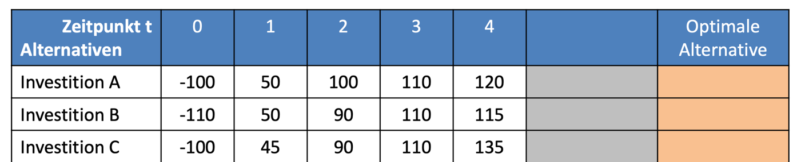



**Entscheidungskriterium: Kapitalwert**

Entscheidungsregel: Wähle das Projekt mit dem höchsten Kapitalwert

Dann ist ein Projekt/Investition *absolut* vorteilhaft wenn NPV(A) > 0 und *relativ* vorteilhaft gegenüber Projekt c, wenn NPV(A) > NPV(C)

Der Interne Zinssatz i* (auch im Fall der Normalinvestition) als Entscheidungskriterium zur Bestimmung der *relativen* Vorteilhaftigkeit ist **nicht geeignet**.

* Also zur Bestimmung der relativen Vorteilhaftigkeit von Investitionen ist der Kapitalwert heranzuziehen!

Neben **Einzelentscheidung** und **Auswahlentscheidung** gibt’s noch die **Programmentscheidung**.

Investitionsprogramm: Menge aller gemeinsam durchzuführenden Projekte(Keine Investition, A, B, C, AB, BC, ABC. Also die Potenzmenge)

Investitionsprojekte schließen sich **nicht** gegenseitig aus, jedes Projekt kann nur einmal durchgeführt werden.

Auch hier kann man das Kapitalwert als Entscheidungskriterium nehmen. Man wählt hierbei das Kriterium mit dem höchsten Kapitalwert. (Der Kapitalwert des Investitionsprogramms P (NVP(P)) entspricht der Summe der Kapitalwerte der im Programm enthaltenen Projekte -> Wertadditivität.)

Das **optimale Programm** enthält *alle* verfügbaren Projekte mit *positivem* NPV und *kein* Projekt mit *negativem* NPV.

Hier kann man sogar noch den Internen Zinssatz i* als Entscheidungsregel benutzen. Hierbei enthält das optimale Programm *alle* verfügbaren Projekte mit einem internen Zinssatz i*, der *größer* ist als der Kalkulationszinssatz i und *kein* Projekt mit einem internen Zinssatz, der *kleiner* als der Kalkulationsszinsatz i ist.

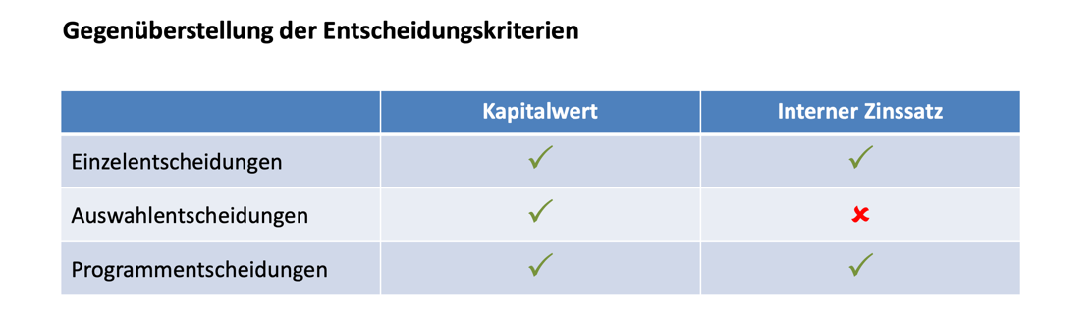

Fazit:

Kapitalwert: Verwendung unproblematisch „robust“

Interner Zinssatz: Verwendung problematisch: Nichtexistenz oder Mehrdeutig. Beschränkung auf Normalinvestition

Kapitel3: (Was kostet uns eine Einheit des Produktes und wie können wir die geschaffenen Kapazitäten nutzen. (kurzfristige Entscheidungen))

**Zwecke und Aufgaben der Kostenrechnung:**

Interne Aufgaben: Kontrolle ((Soll-Ist-Vergleiche), Wirtschaftlichkeitskontrolle, Erfolgskontrolle, Vergütungssysteme), Operative Planung und Steuerung (Also Unterstützung bei Entscheidungen über verschiedene Sachen. (Produktion, Beschaffung, Absatz und auch bereichsübergreifend)

Externe Aufgaben: Ermittlung der Herstellungskosten (Bilanzierung), Ermittlung der Selbstkosten für öffentliche Aufträge, Ermittlung von Verrechnungspreisen

Definition **Kosten**: Bewerteter sachzielbezogener (Leistungsprogramm) Güterverbrauch einer Periode oder eines Bezugsobjekts. Also nur die Güter die mit unserem Sachziel in Verbindung stehen, sind Kosten. Das auch der Unterschied zu Aufwand. Denn Aufwand ist der gesamt Güterverbrauch. Selbe für Erlös (sachzielbezogen) oder Ertrag.

Die Kostenrechnung unterteilt sich in Kostenartenrechnung, Kostenträgerrechnung und Kostenstellenrechnung.

Kostenartenrechnung: (Kostenerfassung)

Frage? Welchen Sachzielbezogenen Güterverbrauch (Kosten) hat ein Produkt.

Dafür muss man erstmal alle Kosten erfassen, das macht man in der Kostenartenrechnung. Also die Höhe aller Kosten erfassen. Diese teilt man dann auf, ob man diese dem Produkt direkt zurechnen kann oder nicht. Damit ist sie die Basis für die ganze Kostenrechnung. (Also hier genau arbeiten)

Kostenstellenrechnung: (Kostenverrechnung)

Falls man sie nicht zurechnen kann, landen sie hier. Man guckt wie viel der nicht zurechenbaren Kosten dann auf eine Einheit verfallen.

Kostenträgerrechnung:

Hier wird zum Schluss alles wieder zusammengetan.

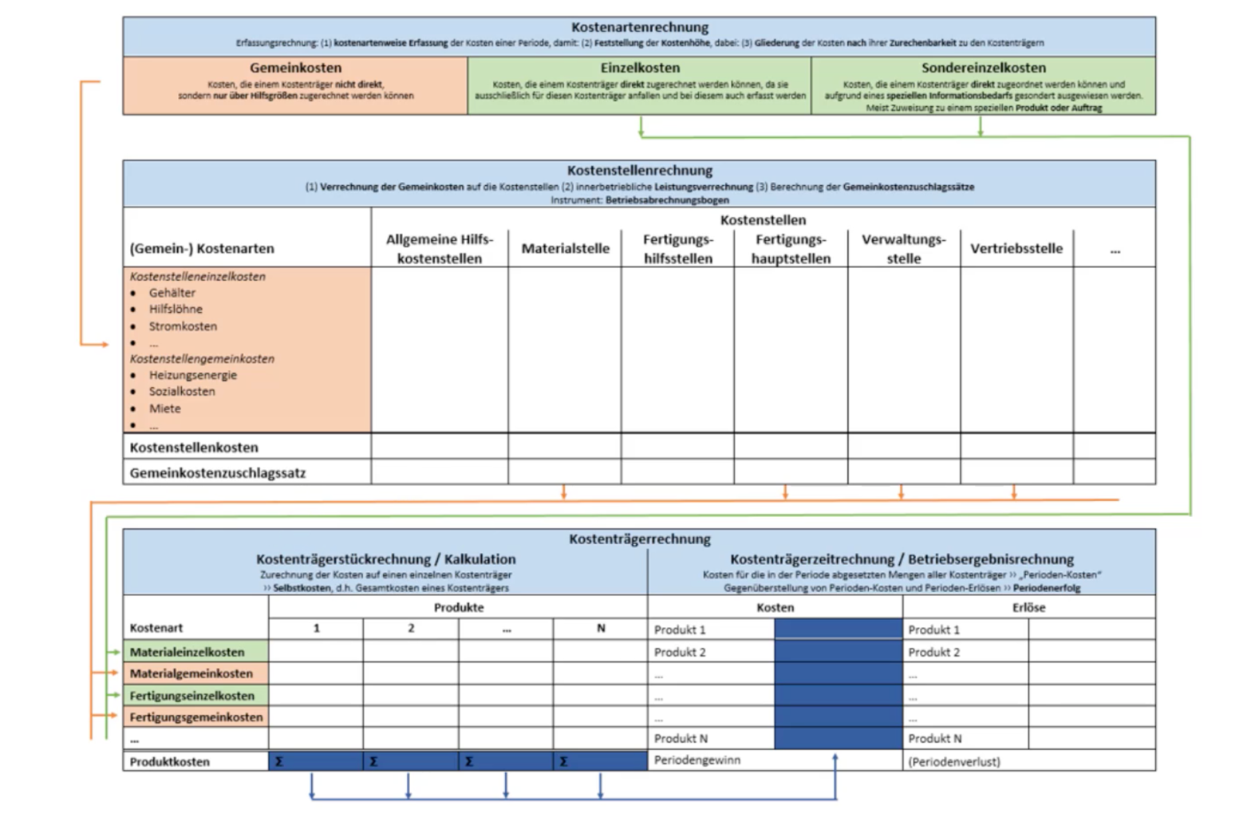

Unser großes Ziel: Was kostet ein Produkt.

Vollkostenrechnung auf Ist-Kosten Basis: Was hat die Erstellung eines Produktes in der letzten Periode gekostet?

**Kostenartenrechnung:**

Eine Möglichkeit die erfassten Kosten zu kategorisieren ist es, die Kosten in Kategorien der Art der verbrauchten Güter aufzuteilen.

Bsp.: Materialkosten, Personal- und Sozialkosten, Betriebsmittelkosten (Abschreibungen, ...), Dienstleistungskosten, Öffentliche Abgaben und Steuern (KFZ Steuer), Kosten für Fremdrechte (Lizenzen). Dann entscheidet man, um man diese Kosten direkt einem Produkt (Kostenträgereinzelkosten) oder mehreren Produkten (Kostenträgergemeinkosten (Zurechenbarkeit nur über Hilfsgrößen möglich)) zuordnen muss/kann. Also Kostenarten nach der Zurechenbarkeit zum Kostenträger.

Falles es Kostenträgereinzelkosten sind, fließen die Informationen direkt in die Kostenträgerrechnung. Andernfalls erstmal in die Kostenstellenrechnung als Zwischenschritt.

Also:

1. Kostenartenweise Erfassung der Kosten in einer Periode
2. Dadurch Feststellung der Kostenhöhe
3. Und Dabei Gliederung der Kosten nach ihrer Zurechenbarkeit zu den Kostenträgern

**Materialkosten (Stoffkosten):** Kosten, die durch den Verbrauch von Material entstehen. (Roh-, Hilfs-, Betriebsstoffe). Da man die Menge, welche verbraucht wurde erfassen muss und dann den Wert davon berechnen muss, teilt man die Mengenkomponente (Direkte (**Skontration**) oder Indirekte Erfassung (Inventurmethode (Anfangsbestand - Zugänge)) und Wertkomponente (Preis je Einheit, kann Anschaffungspreise, Wiederbeschaffungspreise oder auch Festpreise sein) auf.

Skontrationsmethode: Mithilfe von Materialentnahmescheinen. Dort steht Kostenstelle oder sogar Artikel-Nr. drauf. Sowie Stückzahl etc. Danach addiert man alle Materialentnahmescheine und dann hat man den Ist-Verbrauch der Materialart.

+ Verrechnung als Kostenträger- und Kostenstelleneinzelkosten

+ genaustes Verfahren

- jedoch relativ aufwendig

Rohkosten (Holz) sind meist Einzelkosten. Hilfsstoffe (Leim, Nägel) theoretisch auch, aber wäre zu viel Aufwand. Daher Unechte Kostenträger Gemeinkosten. Betriebsstoffe (Schmiermittel, Treibstoff, Büromaterial) sind meist Gemeinkosten.

**Personalkosten**: Bewerteter Sachzielbezogener Güterverbrauch, der beim Einsatz menschlicher Arbeitsleistung im Leistungserstellungs- und -verwertungsprozess entsteht.

Unterschied in **Löhne** (Entgelte für Arbeit direkt am Kostenträger. Lohn für ein Stück (Akkordlohn) kann direkt den Produkten zugeordnet werden, also Einzelkosten) und **Gehälter** (Entgelte für Arbeit die nicht direkt an dem Kostenträger anfallen, Verwaltung etc. (Gemeinkosten)).

**Betriebsmittelkosten**: Kosten, die beim Einsatz von Potentialgütern (Gebäude, Maschinen, … also Gebrauchsgüter) Im Leistungserstellungs- und -verwertungsprozess entstehen.

Abschreibungsbasis: Wiederbeschaffungskosten und die auf die geplante Nutzungsdauer verteilen. Können beim Verfahren zwischen dem linearen, Degressive (Hohe Wertminderung -> geringe Wertminderung) oder Progressive (geringe Wertminderung -> hohe Wertminderung) wählen. Da hier kein Vorsichtsprinzip herrscht. Wir versuchen die genausten Informationen zu bekommen und wählen daher die passendste Methode.

Potentialgüter sind meist Gemeinkosten.

**Kalkulatorische Kosten:** Kosten, denen kein Aufwand oder ein Aufwand in anderer Höhe gegenüberseht.

Kalkulatorisch: (rein) rechnerisch, nicht buchhalterisch/bilanziell, also Güterverbrauch, der in der Kalkulation berücksichtigt werden muss.

Kalkulatorische Kosten teilt man in Anderskosten und Zusatzkosten.

**Anderskosten**:

Aufwendungen in anderer Höhe, Kalkulatorische Fremdkapitalkosten/Zinsen, Kalkulatorische Wagnisse (Siehe weiter unten)

**Zusatzkosten**:

Kein Aufwand, Kalkulatorische Eigenkapitalkosten, Kalkulatorischer Unternehmerlohn (Bei Einzelunternehmen, zahlen sich die Eigentümer kein Lohn sondern über den Gewinn am Ende des Geschäftsjahres verbucht).

**Kalkulatorische Wagnisse:** Keine Erfassung des konkreten Ereignisses (z.B.: Diebstahl (Beständewagnis, da schaut man sich den Durchschnitt des Lagerbestandes an) , Brand etc.) sondern unter Kalkulatorische Wagnisse (Wagniskosten) erfasst, sofern keine Fremdversicherung abgeschlossen wurde. Also: Güter_mehr_verbrauch, der nach Art und Umfang ungewöhnlich ist und unregelmäßig und nicht vorhersehbar ist.

Berechnung vom Beständewagnis auf Basis der letzten Perioden:

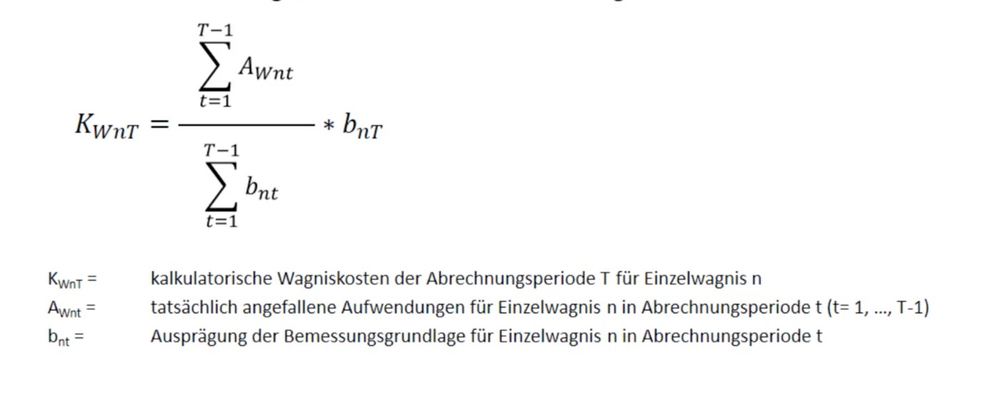

**Kostenstellenrechnung:** Verrechnen von Gemeinkosten auf die Kostenträger und zur Information über die Höhe der Gemeinkosten, die in den einzelnen Kostenstellen für den Verbrauch der verschiedenen Einsatzgüter angefallen sind.

Schritte:

1. Verteilung der Kostenträgergemeinkosten auf die Kosten (Verursachungsprinzip: Die Kosten dort anschreiben, wo sie verursacht worden sind)
2. Innerbetriebliche Leistungsrechnung (Man kann Kosten umlegen, also man legt die Allgemeinen Hilfskosten auf die anderen Kostenstellen um. Die Fertigungshilfsstellen werden auf die Fertigungshauptstellen umgelegt) Umgelegte Kosten nennt man sekundäre Kosten.
3. Berechnung der Gemeinkostenzuschlagssätze für die Kostenträgerrechnung

**Kostenstelle**: Teilbereich eines Unternehmens, für den Kosten gesondert erfasst, geplant, kontrolliert und verrechnet werden.

*Mögliche Abgrenzungskriterien*: Raum, Funktion oder Verantwortlichkeit. Diese kann man natürlich weiter feines Untergliedern, wenn man möchte. (Auf Kosten/Nutzen Verhältnis achten)

*Prinzipien der Kostenstellenbildung*: Vermeidung von Zurechnungsproblemen (Kosten müssen eindeutig zuordbar zu den Kostenstellen sein) oder Wirtschaftlichkeit und Übersichtlichkeit

Bei Gliederung nach dem Funktionsbereichen:

Funktionsbereiche: Beschaffung, Produktion, Absatz

Kostenstellen der Funktionsbereiche: Materialstellen, Fertigungsstellen, Vertriebsstellen

Bereichsübergreifende Kostenstellen (unterstützen Kostenstellen, aber haben nichts direkt damit zu tun): Verwaltungsstellen, F&E-Stellen, Entsorgungsstellen

Bei Gliederung nach Produktbezug:

Hauptkosten: Direkt im Zusammenhang mit der Erstellung des Produktes, unmittelbarer Beitrag zur Leistungserstellung

Hilfskosten: Kein unmittelbarer Beitrag zur Leistungserstellung, Dienstleistungen für Haupt und Nebenkostenstellen (Verwaltung oder so)

Gliederung nach dem Zurechnungsobjekt:

Wohin werden die Kostenstellen Kosten umgelegt?

Endkostenstellen: Kosten der Endkostenstellen werden auf die Kostenträger in der Kalkulation umgelegt

Vorkostenstellen: Kosten der Vorkostenstellen werden auf andere Vorkostenstellen und auf Endkostenstellen umgelegt, sie lösen sich im Betriebsabrechnungsbogen auf

Primäre und sekundäre Kostenstellen: Je nachdem ob sie in die Berechnung mit eingehen oder nicht. (Bsp.: Primär: Gehälter, Sozialkosten, Miete ...)

Betriebsabrechnungsbogen als Instrument der Kostenstellenrechnung:

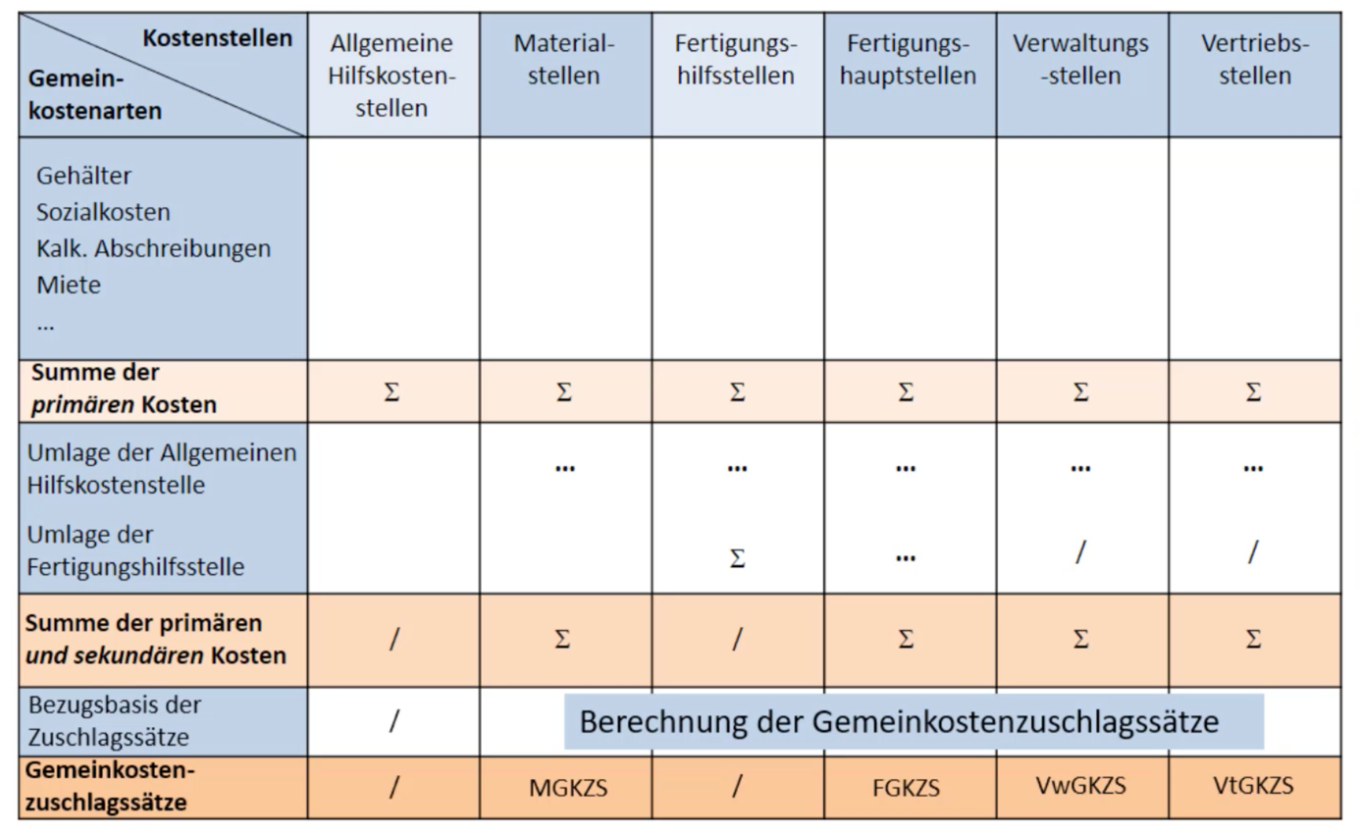

MGZKS = MaterialGemeinKostenZuschlagSatz (Wie viel der Gemeinkosten soll auf ein Kostenträger entfallen)

Kostenstelleneinzelkosten: Kostenträgergemeinkosten, welche einer Kostenstelle direkt zugerechnet werden können. (Bsp.: Kosten für Instandhaltung, Abschreibungen WENN in dem Gebäude nur EINE Kostenstelle untergebracht ist.)

Kostenstellengemeinkosten: Kostenträgergemeinkosten, welche nicht einer Kostenstelle eindeutig zugerechnet werden können. (Bsp.: Selbe wie oben, nur wenn mehrere Kostenstellen in einem Gebäude sind)

Um diese aufzuteilen benutzt man Aufteilungsschlüssel (Wert oder Mengenschlüssel. Z.B.: Quadratmeteranzahl (Mengenschlüssel), Lohn/Gehalt (Wertschlüssel) wer also mehr verdient bezahlt mehr, etc.) **(evtl. Seite 86)**

**Verrechnung innerbetrieblicher Leistungen**

**Innerbetriebliche Leistungen:** Leistungen, die ein Unternehmen neben den Absatzleistungen erbringt und die es direkt oder indirekt zur Erstellung und Verwertung von Absatzleistungen gebraucht oder verbraucht.

Nicht aktivierbare innerbetriebliche Leistungen: Materielle oder immaterielle Leistungen der Vorkostenstellen für die Endkostenstellen (z.B. Transportleistungen, Sozialleistungen)

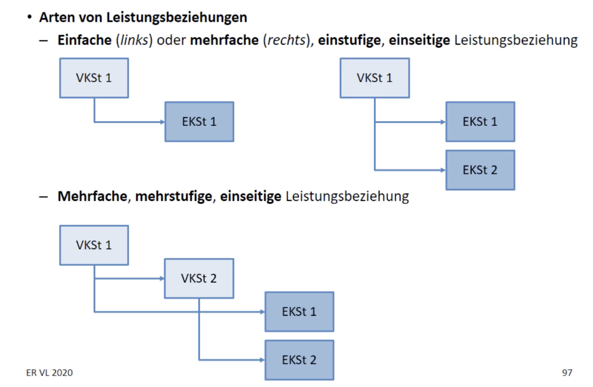

Das untere ist wichtig für uns. Vorkostenstellen liefern an andere Vorkostenstellen und die werden dann an die Endkostenstellen geliefert.

(Gibt auch wechselseitige Leistungsbeziehungen, dann gehen die Pfeile in einem Kreis. Reihenfolge der Verrechnung macht ein Unterschied auf das Ergebnis. NICHT WICHTIG FÜR die Vorlesung)

Verfahren zur Verrechnung (homogener) Leistungen:

Kostenstellenumlageverfahren: Verrechnung der gesamten Kosten von Vorkostenstellen gemäß den gelieferten Leistungen auf die empfangenden Endkostenstellen.

Anbauverfahren, Stufenverfahren (Siehe Bild oben), Sprungverfahren.

Es werden nur einseitige Leistungsbeziehungen erfasst. Vorhandene gegenseitige Leistungsverflechtungen werden bewusst nicht berücksichtigt. Dadurch Rechenfehler, aber das ist nunmal das Prinzip des Verfahren.

Schwächen/Bedingungen des Stufenverfahrens:

* Nicht alle Arten von Lieferbeziehungen können berücksichtigt werden
  + Rechenfehler (siehe Text oben)
* Reihung der Vorkostenstellen beeinflusst das Ergebnis

Um wechselseitige Leistungsbeziehungen zu lösen, benutzt man das Gleichungsverfahren.

Letzter Schritt: Berechnung der Gemeinkostenzuschlagssätze

Materialstelle: Materialgemeinkostenzuschlagssatz (MGZKS)

Materialgemeinkosten/Materialeinzelkosten (MEK aller Kostenträger in der Kalkulation der Periode) (Oder anderes Bsp. Gesamte Miete / quadratmeter = Euro pro m^2)

Fertigungsstelle:

Fertigungsgemeinkostenzuschlagssatz (FGKZS): Fertigungsgemeinkosten / Fertigungslöhne

Maschinenstundensatz (MStS): Fertigungsgemeinkosten / Maschinenstunden (also wie lange sie benutzt wurde)

Verwaltungsstelle: Verwaltungsgemeinkosten / Herstellkosten der Produktion

Berechnung der Herstellkosten: MaterialEK + MGK + Fertigungslöhne + FGK+ Sondereinzelkosten

Vertriebsstelle: Vertriebsgemeinkosten / Herstellkosten des Umsatzes oder vereinfacht Vertriebsgemeinkosten / Herstellkosten der Produktion

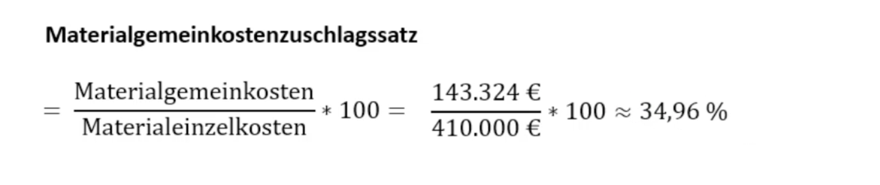

Das Ergebnis bedeutet, dass für jeden EUR Materialeinzelkosten, der Kostenträger noch 0,3496€ Materialgemeinkosten tragen muss. **NICHT 34,96% der Materialeinzelkosten nochmal als Materialgemeinkosten!!!!!**

**Kostenträgerrechnung**: Unterteilt man in die beiden unten genannten.

Kostenträgerstückrechnung: Zurechnung der Kosten auf einen einzelnen Kostenträger >> Selbstkosten d.h. Gesamtkosten eines Kostenträgers

Zweck:

* Bewertung der Bestände
  + fertige und unfertige Erzeugnisse sowie selbst erstellen Anlagen
    - In der Handels- und Steuerbilanz
  + In der Betriebsergebnisrechnung
* Preisermittlung:
  + Für öffentliche Aufträge
  + Für Produkte, die der Entgeltregulierung unterliegen (z.B.: Eisenbahn, Telekommunikation)
* Unterstützung von Preisverhandlung
* Bereitstellung von Informationen zur Unterstützung von Programmentscheidungen

Verfahren: (Je nach Unternehmen und Produktprogramm)

* Massenproduktion
* Sortenfertigung
* Serienfertigung
* Einzelfertigung (z.B.: ThyssenKrupp)
* Kuppelproduktion (Aus einem Produkt gehen andere Produkte hervor (Molkerei, Butter und Buttermilch oder Schlachterei))

Kalkulationen:

Divisionskalkulation: Bietet sich bei Massenproduktion an, man schaut wie viele Produkte man erzeugt hat und wie viel das insgesamt gekostet hat. Dann teilt man dies. (gesamtkosten / Anzahl Einheiten). Man darf keine Lagerkosten etc. haben.

Äquivalenzziffernkalkulation: Bei Sortenfertigung oder Serienfertigung.

Zuschlagskalkulation (Fokus der VL): Macht man bei Serienfertigung oder Einzelfertigung.

Berechnungsschema der mehrstufigen, differenzierenden Zuschlagskalkulation:

MEK (Fertigungsmaterial)

+ Materialgemeinkosten-Zuschlag

+FEK (Fertigungslöhne)

+FGK-Zuschlag

+Sondereinzelkosten der Fertigung Selbstkosten

+Verwaltungsgemeinkosten-Zuschlag

+Vertriebsgemeinkosten-Zuschlag

+Sondereinzelkosten des Vertriebs

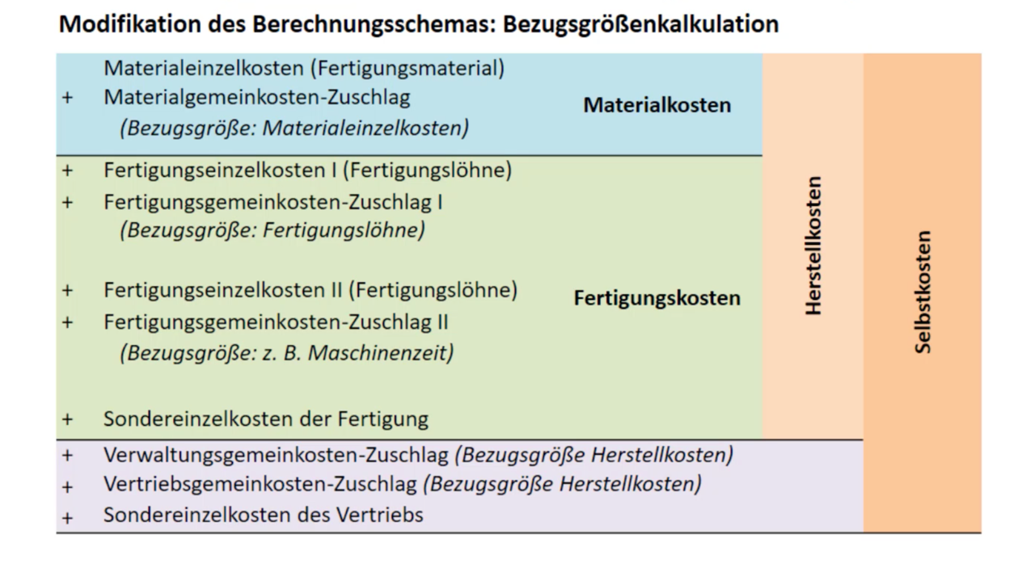Da dies nicht verursachungs-gerecht aufgeteilt werden kann, muss die Kalkulation angepasst werden. (-> Modifikation des Berechnungs- schemas: Bezugsgrößen-kalkukation.

**Kostenträgerzeitrechnung**: Kosten für die in der Periode produzierten/abgesetzten Mengen aller Kostenträger (kurzfristige Erfolgsrechnung)

Zweck:

* Ermittlung der Periodenkosten
* Ermittlung und Analyse des Periodenerfolgs

----- Bis hier bereits ausgedruckt ---------

Wenn man die Kostenträgerzeitrechnung um die Erlöse erweitert, dann erhält man die Betriebsergebnisrechnung.

Falls man eine Differenz der Menge bei Kosten und Erlösen hat, muss man diese angleichen. (produzierte Menge stimmt nicht mit der abgesetzten Menge ab)

Kostenkorrektur:

* Ermittlung der Kosten der abgesetzten Menge, nicht der produzierten Menge
* Absatzerfolgsrechnung
* Umsatzkostenverfahren (Kostenseite an Erlös Seite anpassen)

Erlöskorrektur:

* Anpassung der Erlöse der abgesetzten Menge um die Bestandsveränderung

Rechnung Erlöskorrektur:

Erlöse der abgesetzten Produktmengen

+ Wert der Bestandsmehrung an fertigen und unfertigen Erzeugnissen

- Wert der Bestandsminderungen an fertigen und unfertigen Erzeugnissen

+ Wert der selbst erstellten Anlagen

= Erlöse der produzierten Produktmengen

Gesamtkostenverfahren: Kosten aller Produkte erfassen.

Umsatzkostenverfahren: Kosten aller abgesetzten Produkte erfassen.

Video 33 Minute 13:28 nochmal nacharbeiten (Nach ausdruck rechnungen Drauf schreiben)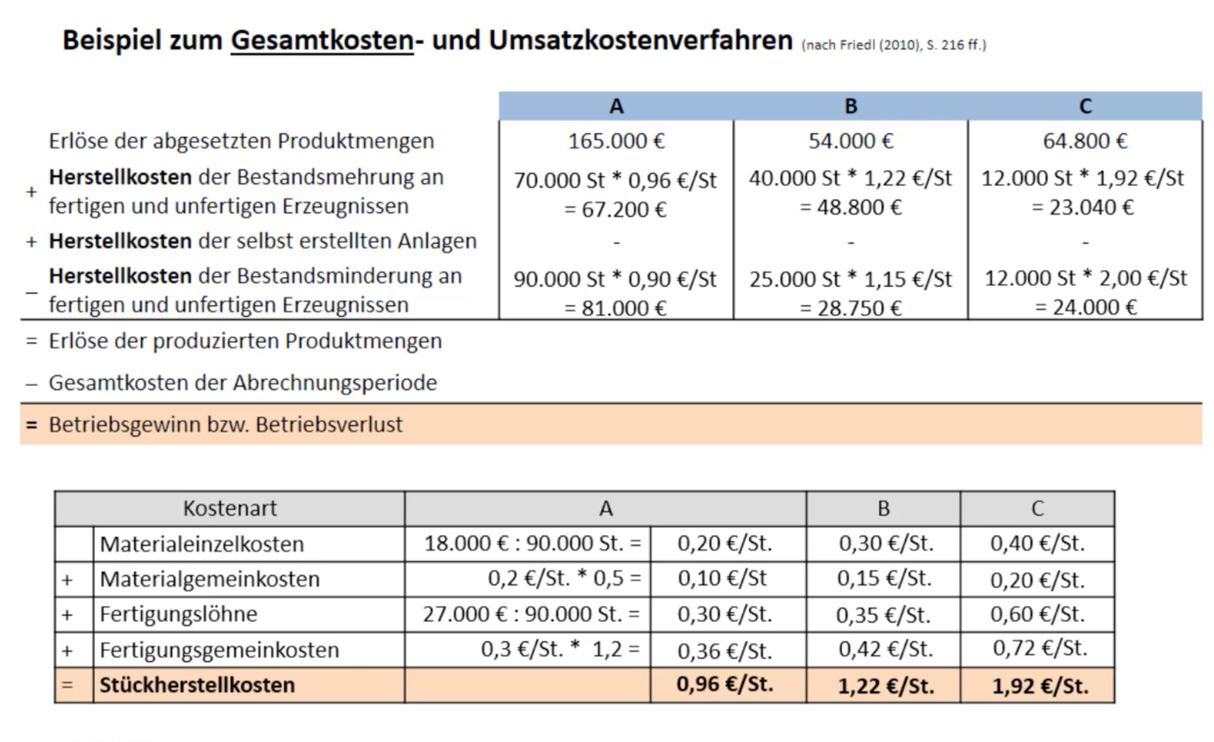

Kontoform:

